**UNIVERSIDAD POLITÉCNICA DE BACALAR**

**PROFESORES:**

ISAÍAS CONTRERAS BENÍTEZ

ESDRAS CHUC

**PROYECTO:**

RIM

(REGISTRO DEL INSTITUTO MEXICANO)

**INTEGRANTES:**

ESMERALDA GUADALUPE PUC POOL

GEOVANNY DE JESÚS ALVARADO DZUL

Bacalar, Quintana Roo a 07 de Agosto del 2015

INDICE

INTRODUCCION 3

OBJETIVO 4

DESARROLLO 5

1) Diagrama de Identidad/Relación 5

2) Mockups 6

CONCLUSIONES 10

REFERENCIAS BIBLIOGRAFICAS 11

# INTRODUCCIÓN

Este proyecto, es utilizado para la agrupación del Instituto Mexicano de Tae Kwon Do para el control del alumnado.

Se busca registrar a los alumnos nuevos ingresando los datos en un formulario, los cuales serán enviados a su respectiva base de datos. Entre los datos que se guardarán están las mensualidades, los aspirantes a examen y el grado al que pertenecen, entre otros.

El sistema está adaptado únicamente para un administrador, desde el punto de vista del profesor, ya que la información será privada, para facilitar la forma de trabajo.

# 

# OBJETIVO

Nuestro objetivo con este proyecto es facilitarle al profesor el control de sus alumnos, ya que en esa agrupación se sigue utilizando la forma básica que es lápiz y papel.

También se busca la automatización a largo alcance, es decir, que la información de una sola academia, pueda ser vista por la central en México.

A largo plazo, se busca que esta aplicación pueda conectar información de varias academias para llevar un control general.

# DESARROLLO

# **Diagrama de Identidad/Relación**

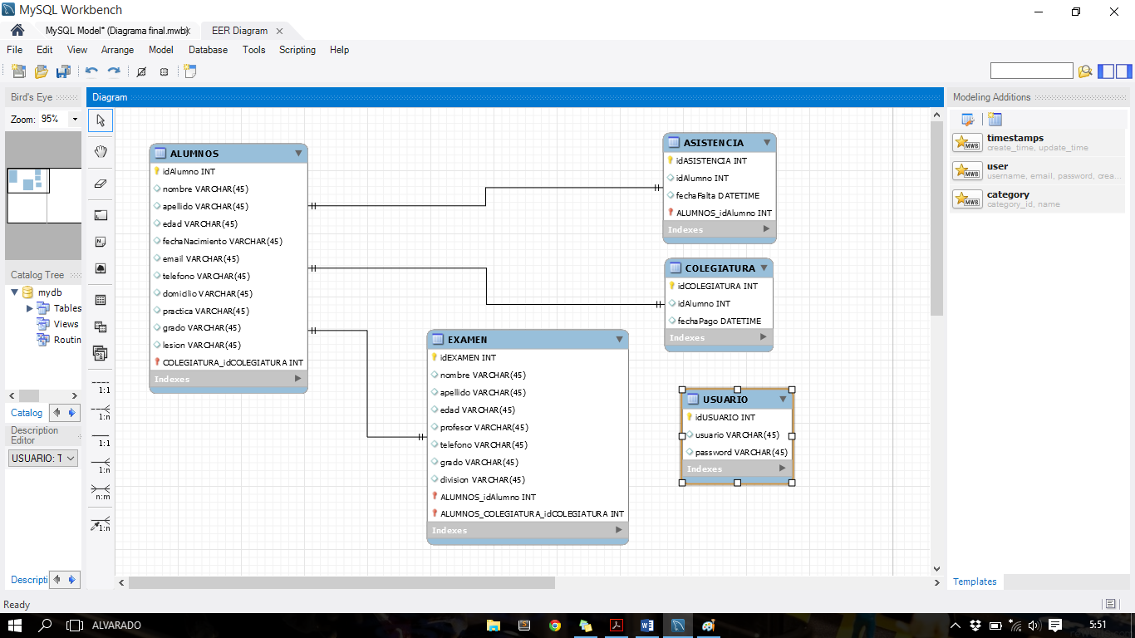

# **Mockups (Primera idea/Bosquejo)**

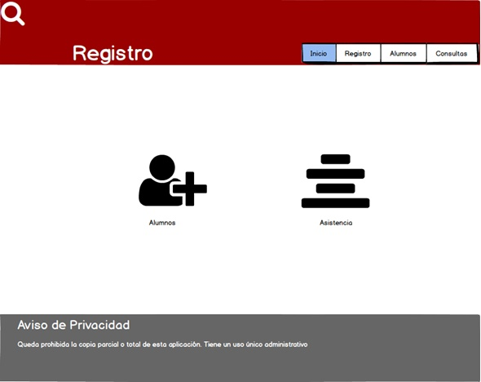

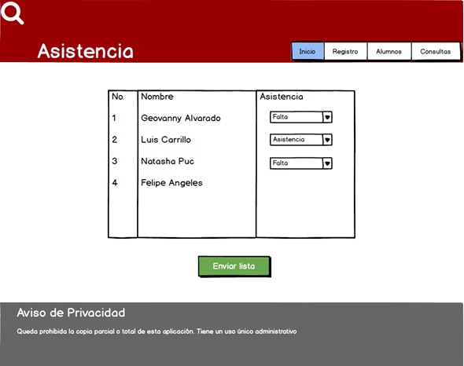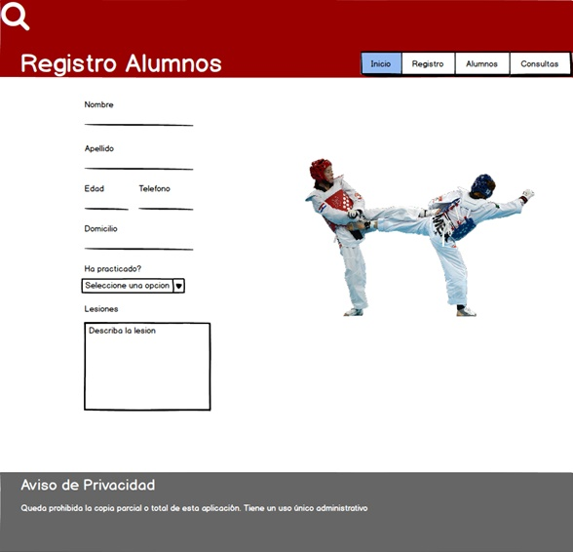

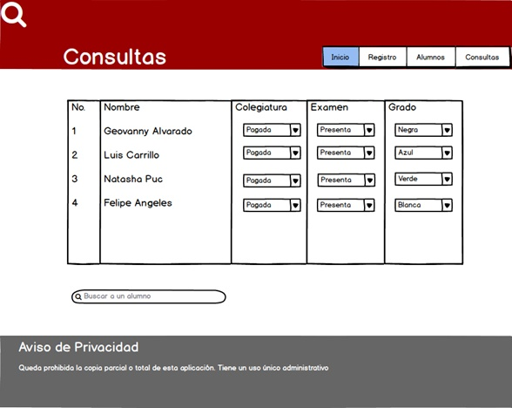

Las capturas vistas anteriormente, son de una versión temprana, en la que se puede apreciar el diseño y funciones que iba a tener en un principio.

# 

# CONCLUSIONES

Durante la realización de éste trabajo, se pueden extraer diferentes experiencias; una de ellas es la interacción con el cliente, ya que durante toda la realización del proyecto, se tomó siempre la palabra y la petición del solicitante, cuidando siempre complacer sus necesidades.

También el uso de distintas herramientas que se ajustan de manera exacta al diseño del sistema.

Una de las más importantes, es la experiencia al realizar desde cero un trabajo de éste tipo; desde el momento de revisar las necesidades del cliente, hasta el punto de iniciar un bosquejo de lo que podría ser un diseño inicial

# 

# REFERENCIAS BIBLIOGRAFICAS

1. Materializecss.com